**Практическое задание №2. Терминалы и текстовый режим**

*Выполнила: Майорова Анастасия, группа ПМ-б-о-191*

1 шаг

Загрузила систему в текстовом режиме и вошла с собственной учетной записью

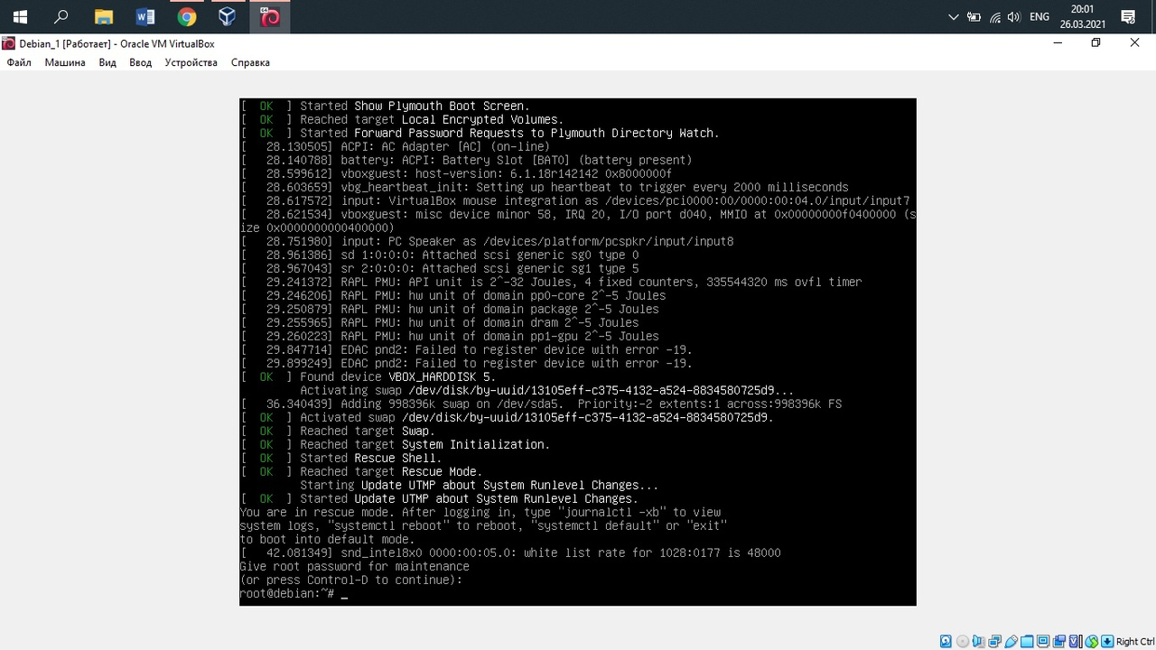

2 шаг

Посмотрела man pwd. Выяснила, что /root каталог является текущим.

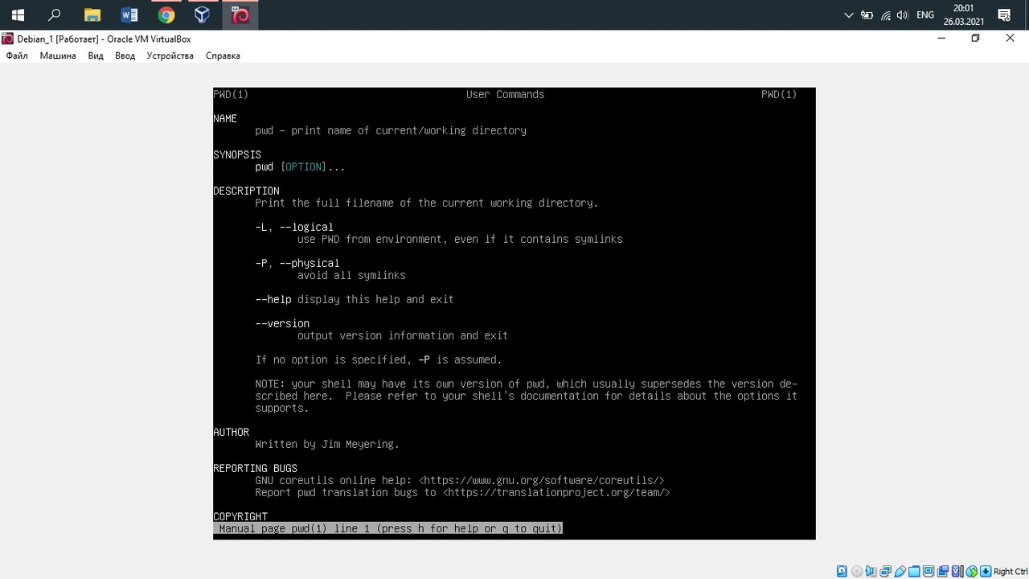

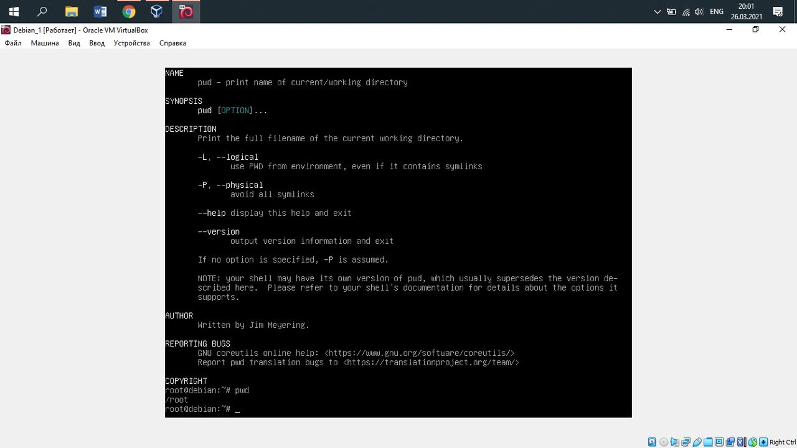

3 шаг

Выяснила, что текущий сеанс выполняется в tty1.

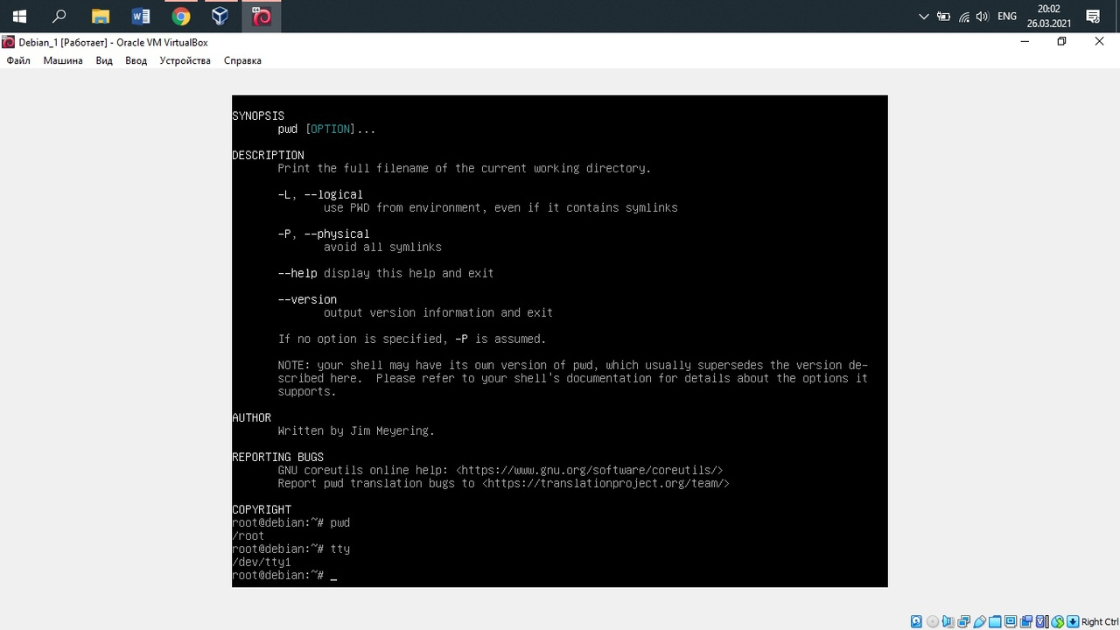

Далее, у меня была проблема в том, что в текстовом режиме у меня не было доступа к другим терминалам и некоторым командам, поэтому я перешла в обычный режим с помощью комбинации клавиш Ctrl+D. Затем, с помощью команды su, я предоставила root права пользователю.

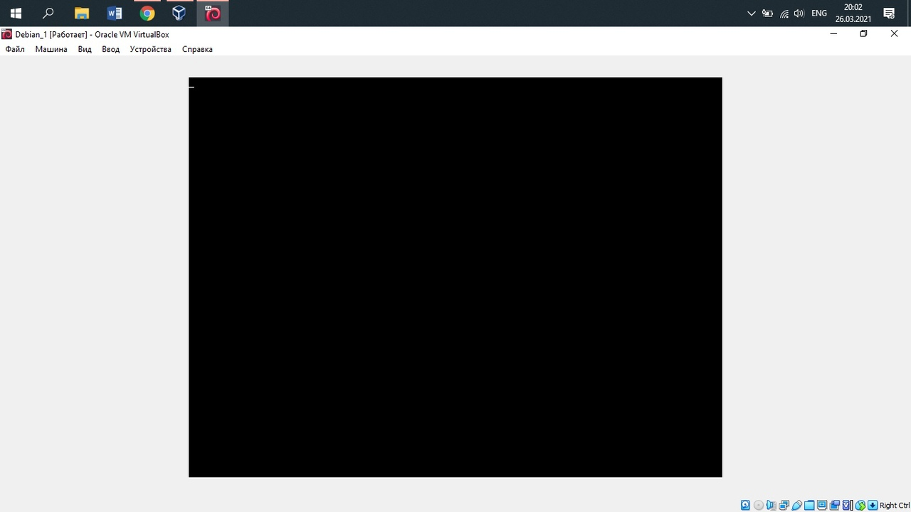

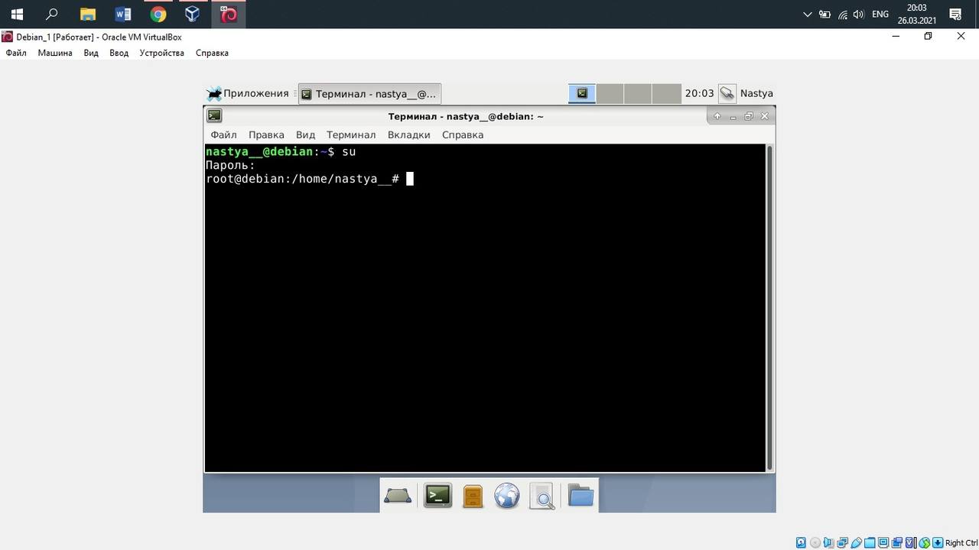

4 шаг

Открыла новый сеанс в tty3. И выяснила, что текущим каталогом является /home/nastya__

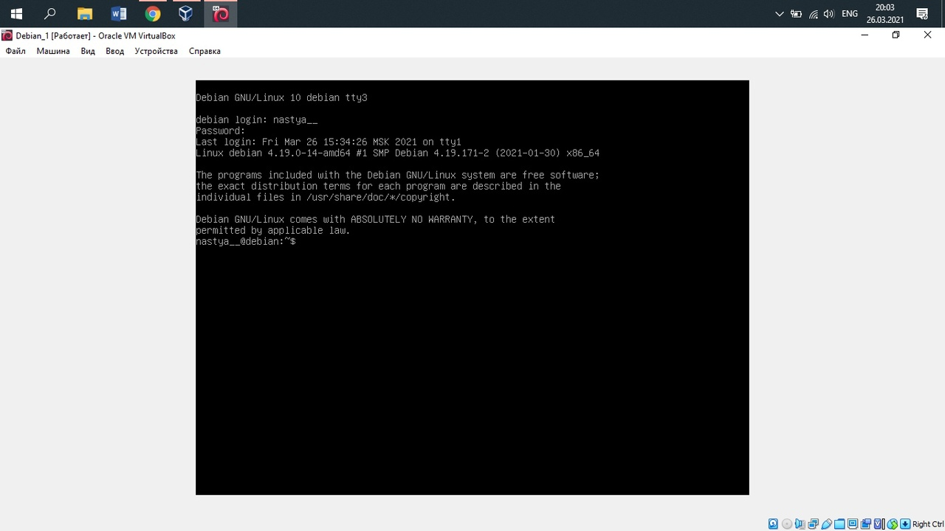

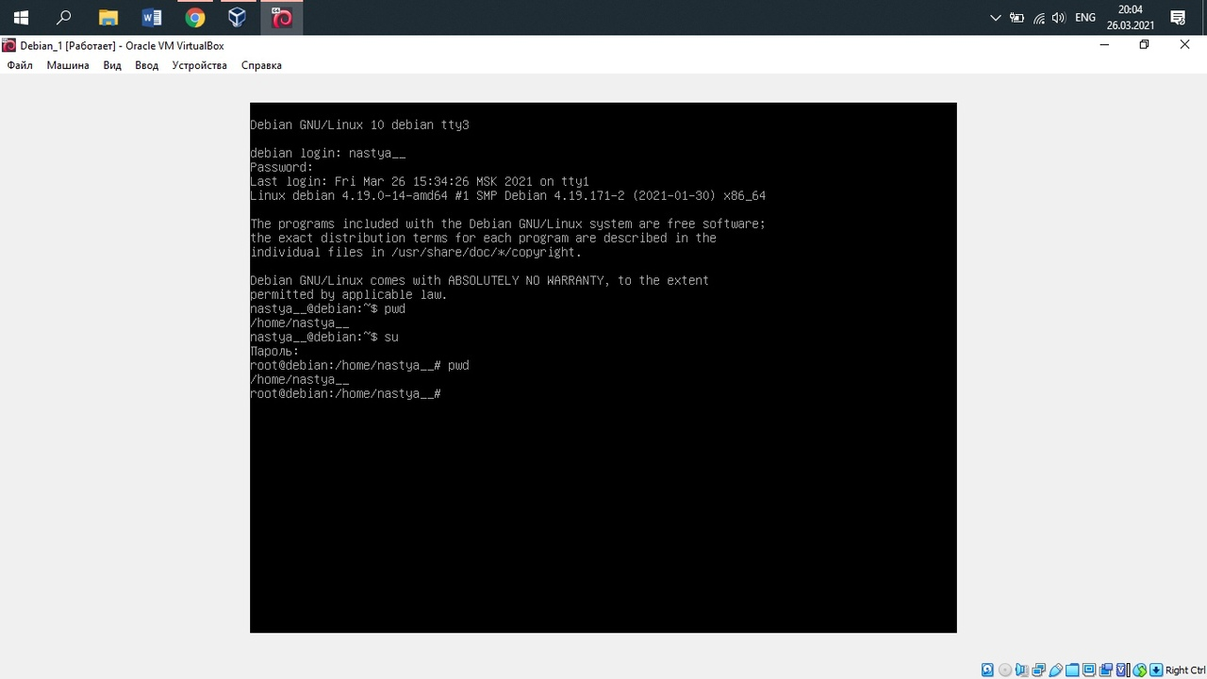

5 шаг

Добавила пользователя stud и открыла новый сеанс в tty5 для него и узнала, что текущим является /home/stud каталог.

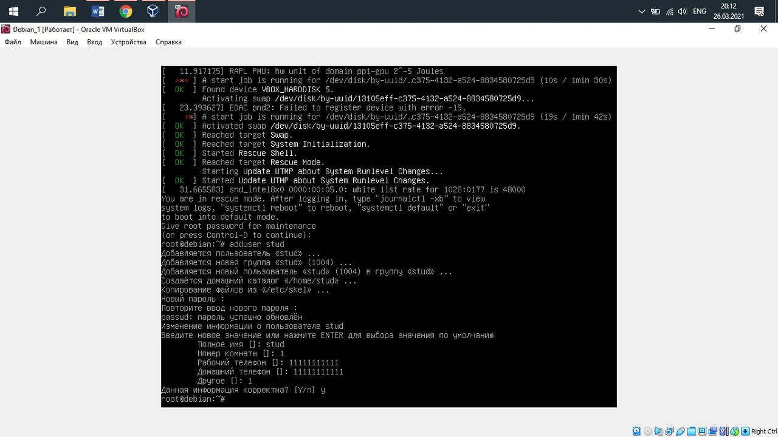

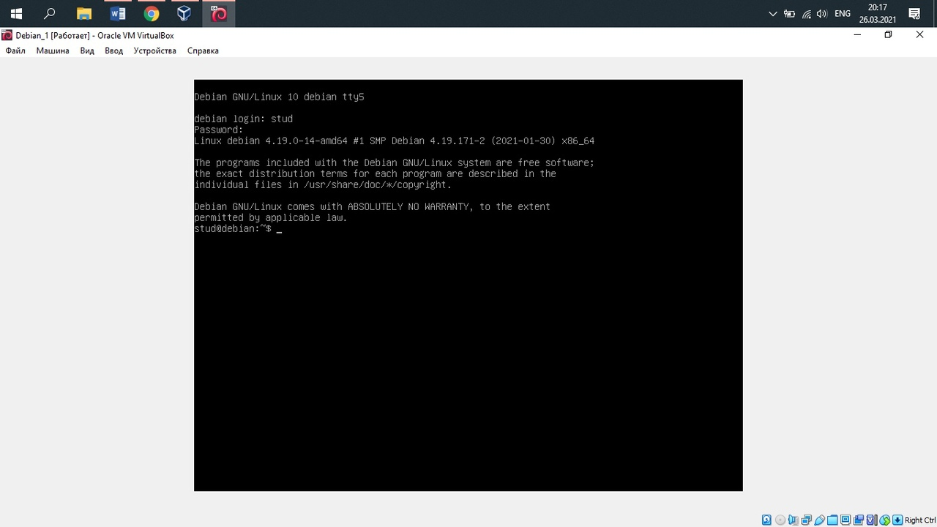

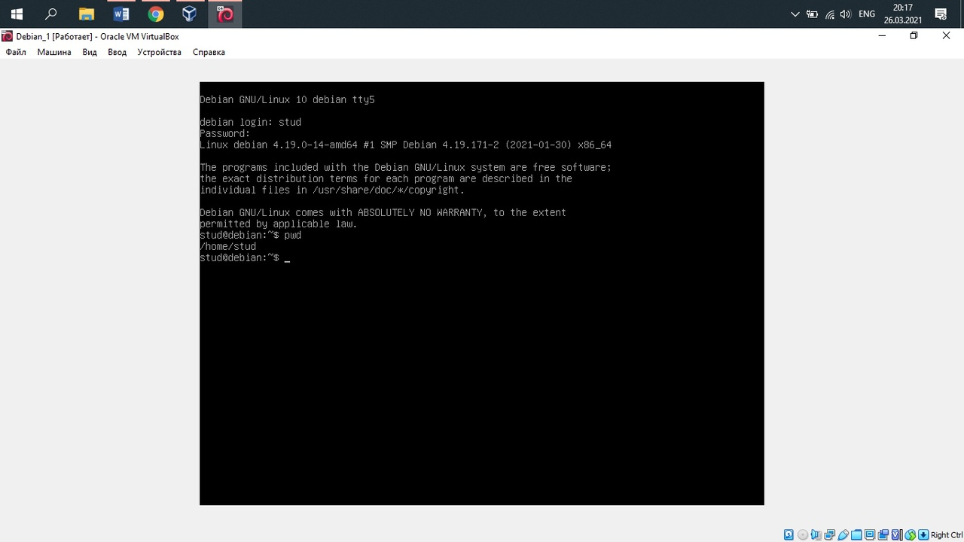

6 шаг

Перешла в tty1 и выяснила, какие пользователи и в каких терминалах работают в текущий момент с помощью команды who.

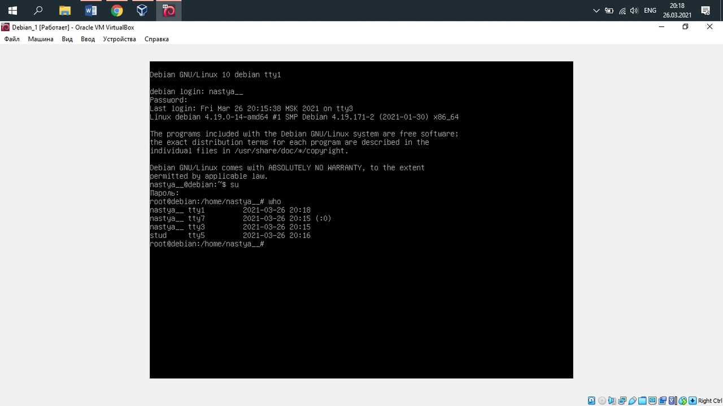

7 шаг

Создала текстовые файлы с именем user.txt произвольного содержания в каталогах /root, $HOME , /home/stud. С помощью nano.

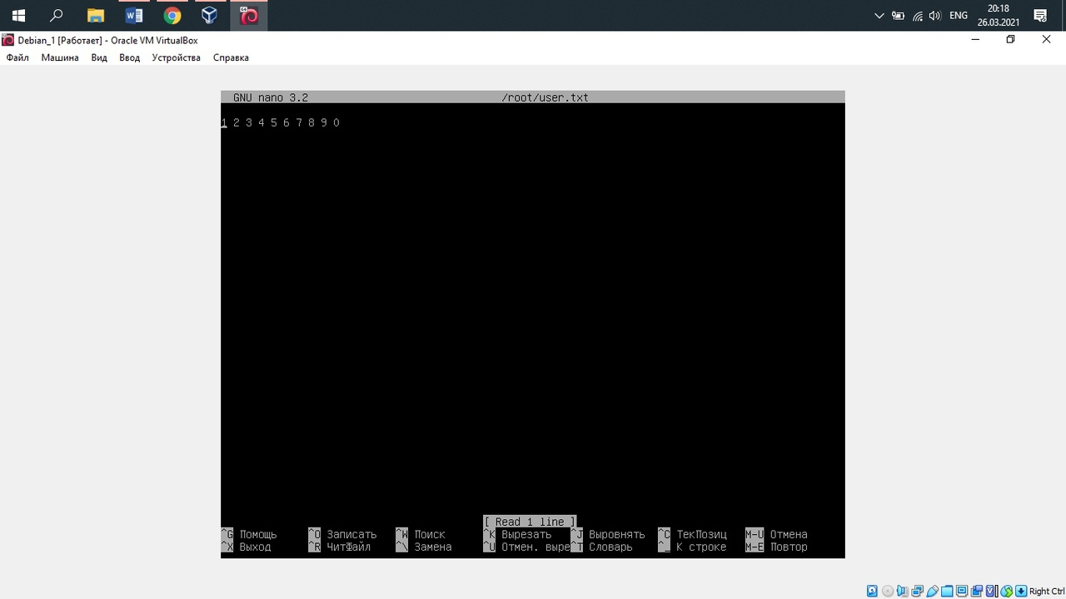

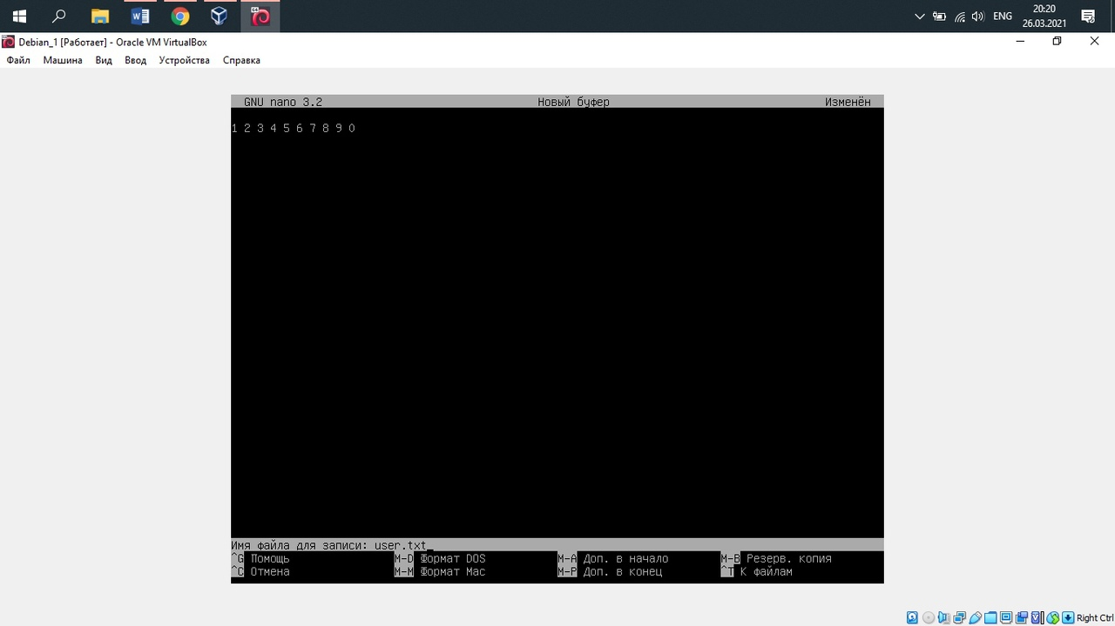

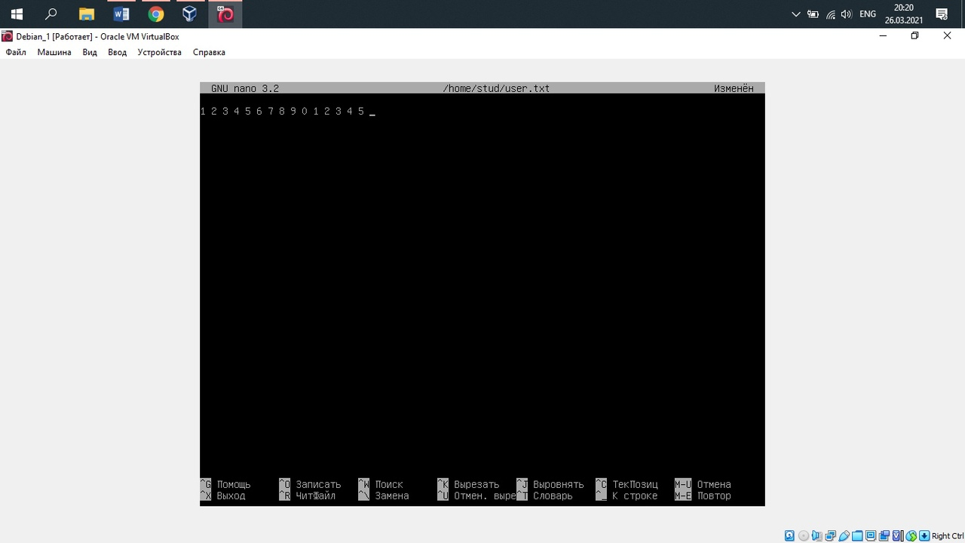

8 шаг

Перешла в tty3 и создала текстовые файлы с именем root.txt произвольного содержания в каталогах /root, $HOME , /home/stud.

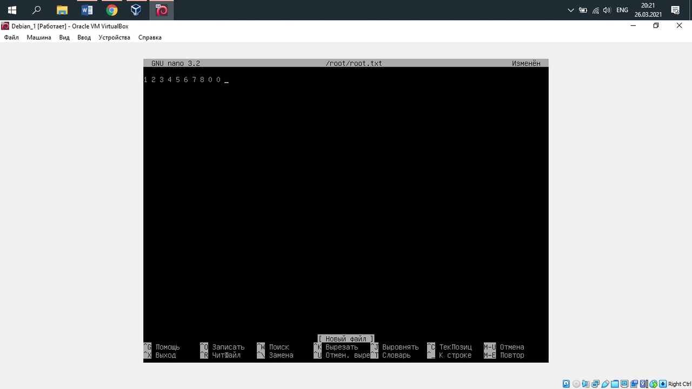

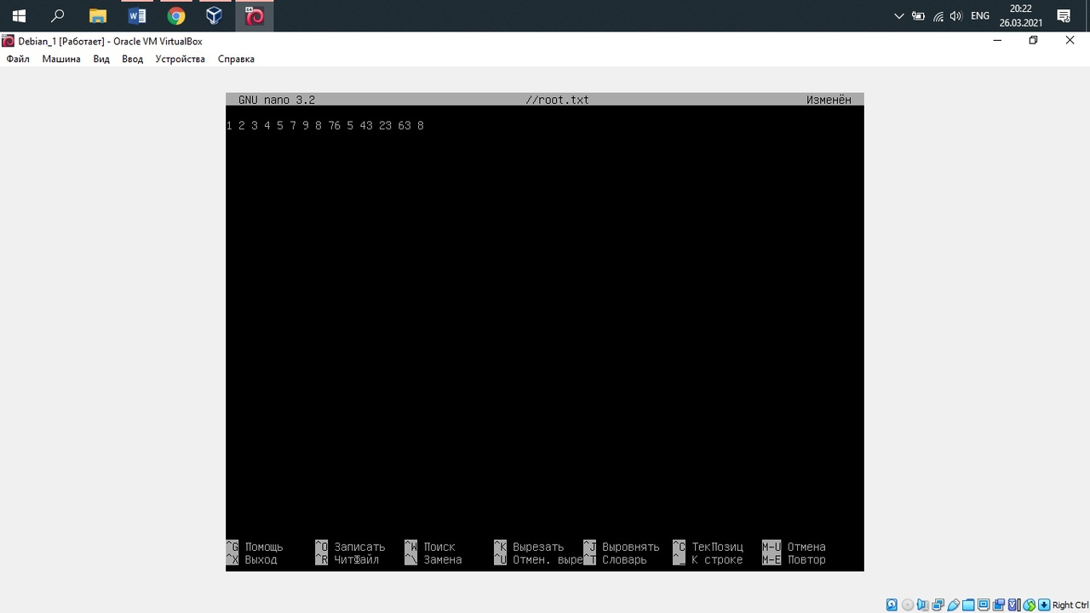

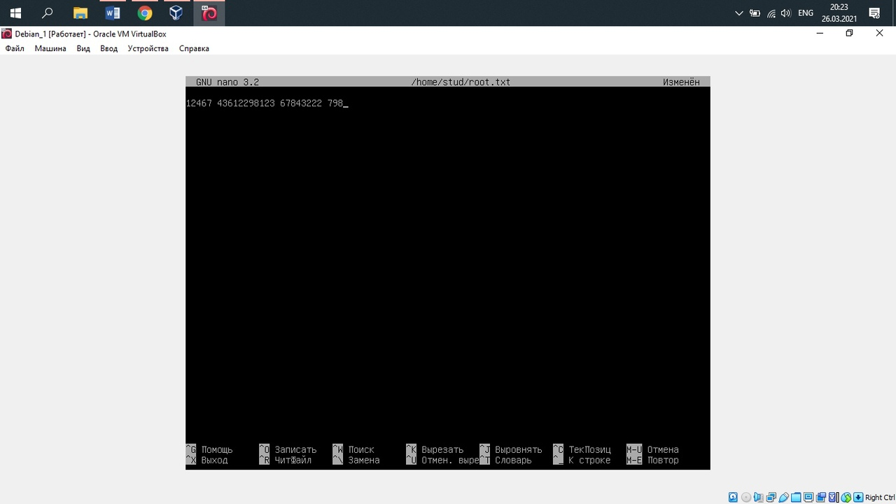

9 шаг

Перешла в tty5 и создала текстовые файлы с именем stud.txt произвольного содержания в каталогах $HOME , /home/stud. В каталоге root файл создать не удалось, т.к. в 5 терминале я работала от имени пользователя, который не является суперпользователем. С помощью команды su это можно исправить.

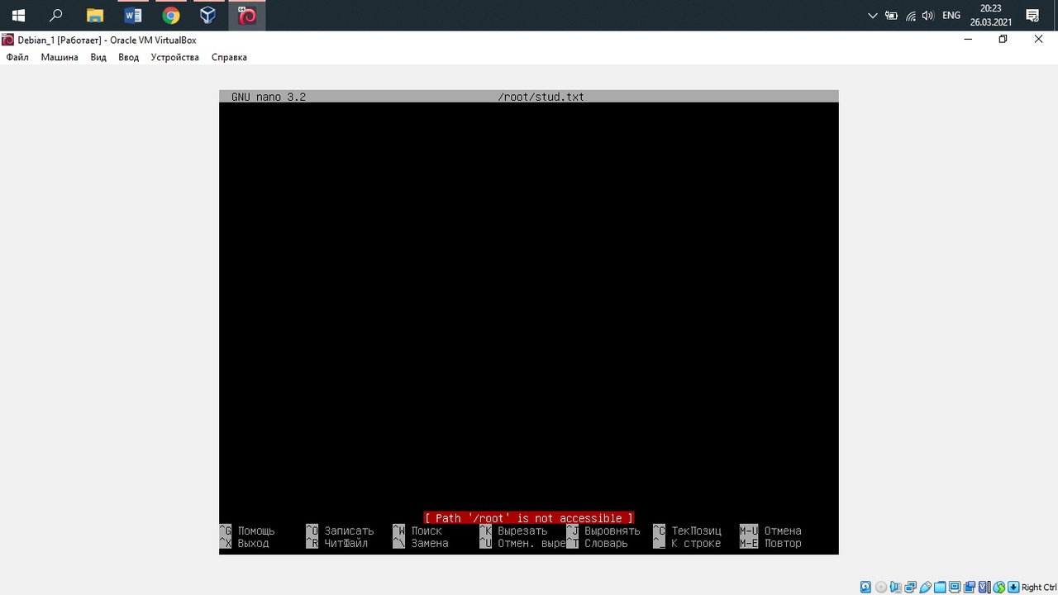

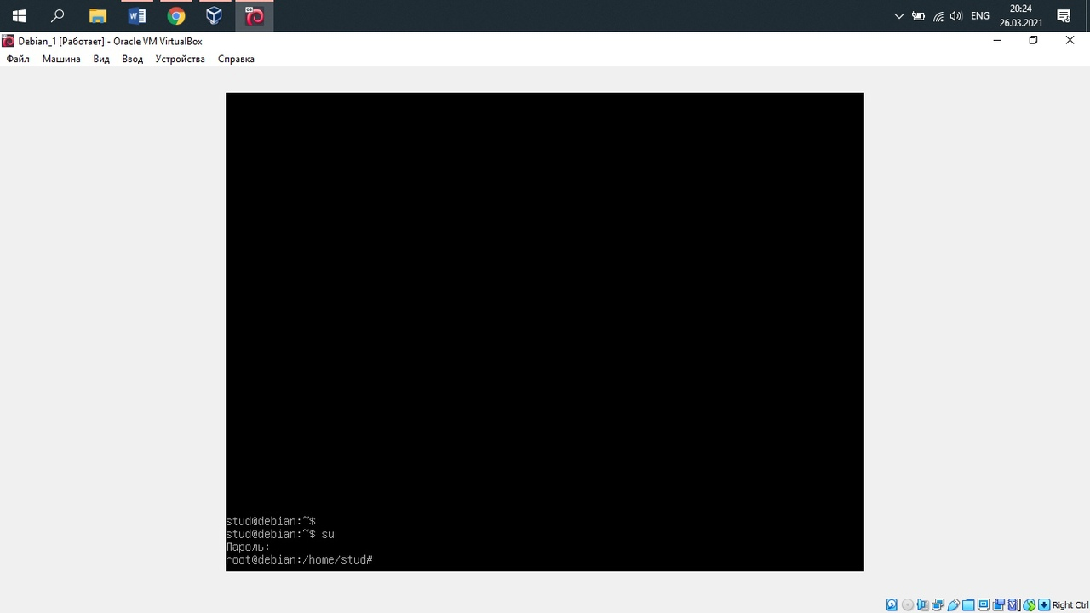

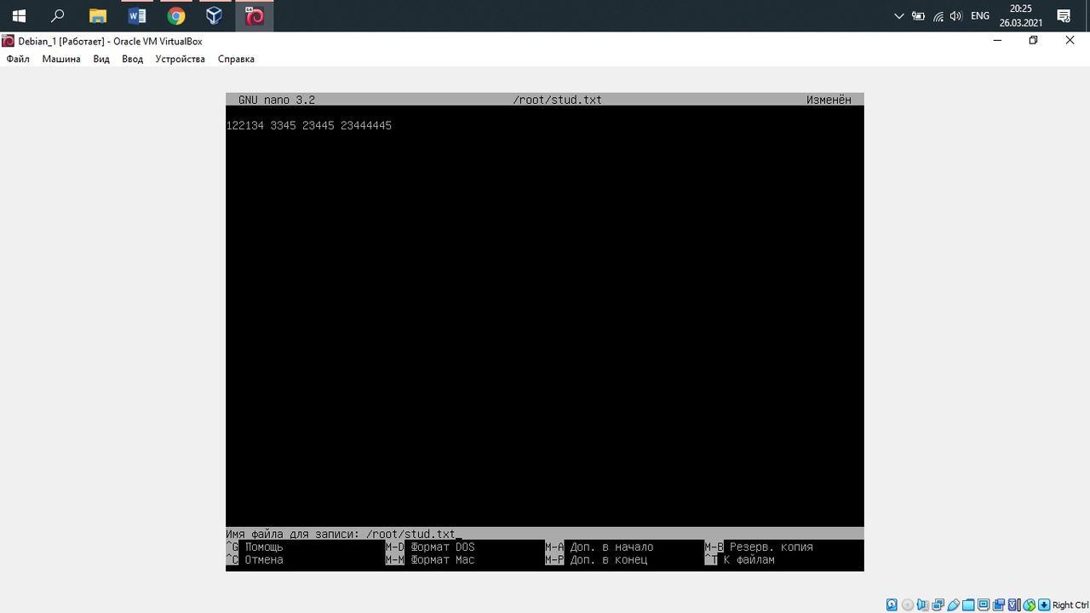

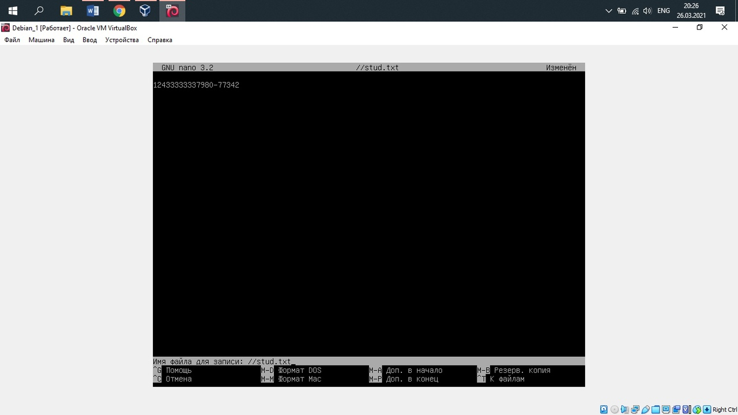

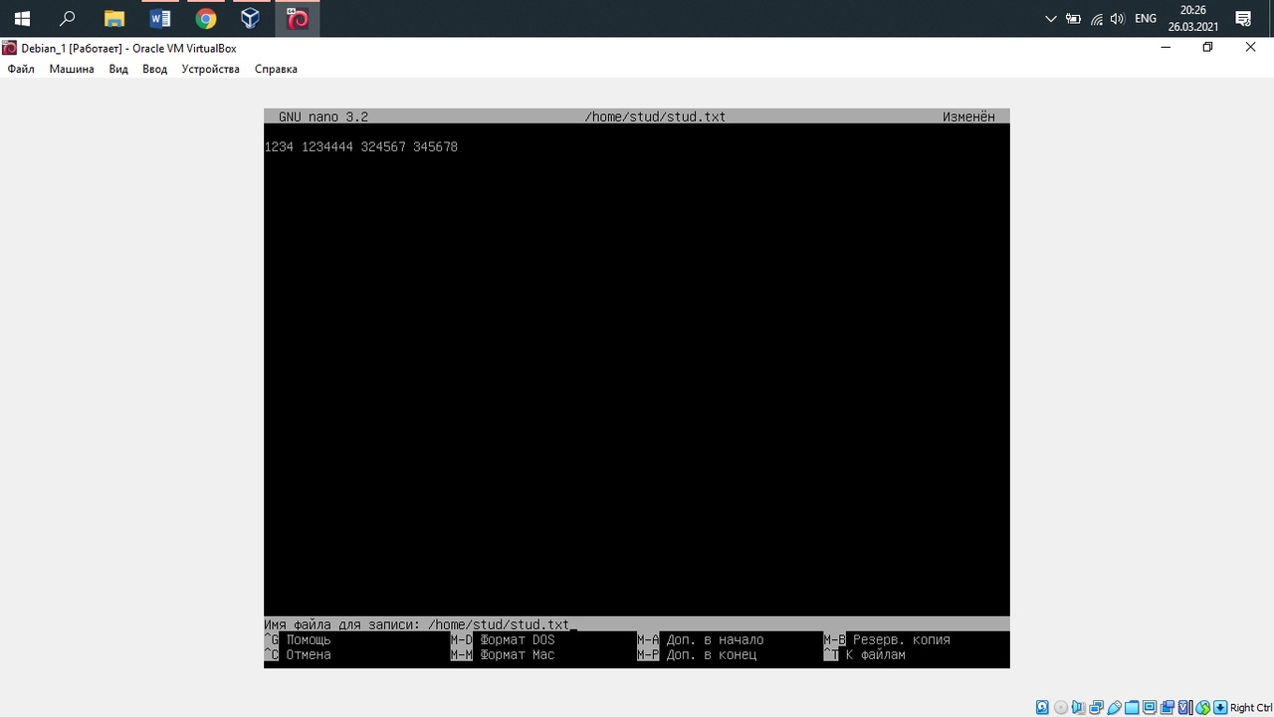

10 шаг

Перешла в tty1 и объединила содержимое файлов, с помощью команды cat, полученных в ходе выполнения в один файл с именем all.txt и вывела этот файл на экран.

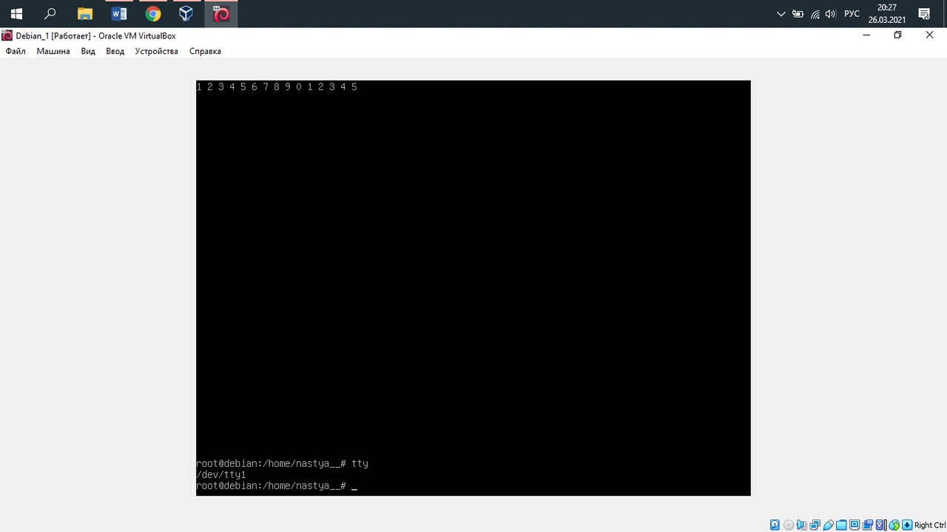

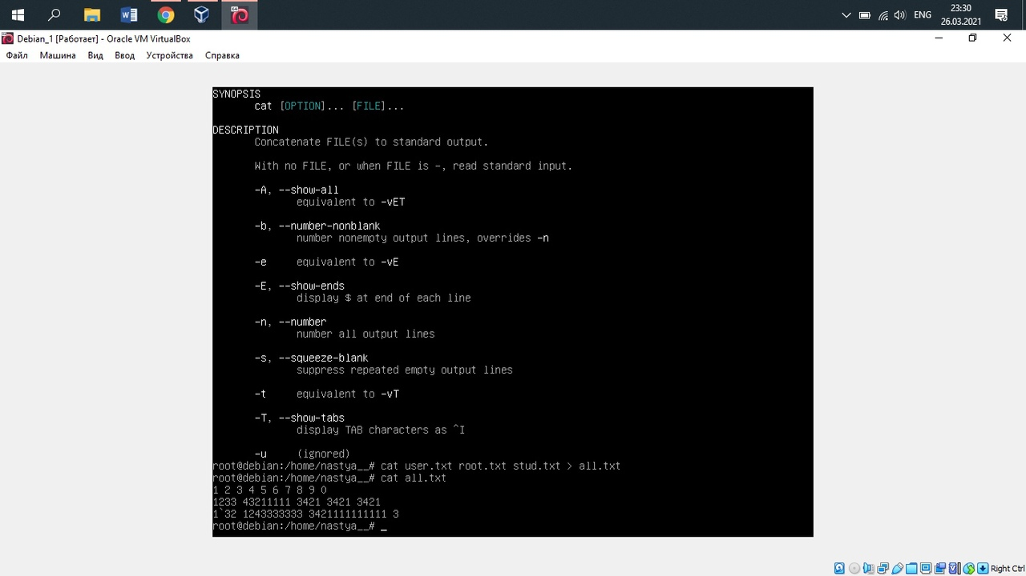

11 шаг

Завершила все сеансы и выключила машину.

**Контрольные вопросы :**

1. Какой каталог будет установлен текущим сразу же после входа пользователя в систему?

/root

1. Какой каталог будет установлен текущим после выполнения команды su?

/home/имя_пользователя

1. Какой терминал (tty) будет открыт по нажатию Ctrl+F7?

графическая оболочка или же, в текстовом режиме – tt1, а в обычном – tty0.